Viernes
01
de julio

2° Secundaria
Ciencias. Física

Rosalind Franklin

Aprendizaje Esperado: analiza cambios en la historia relativos a la tecnología en diversas actividades humanas (medición, transporte, industria, telecomunicaciones) para valorar su impacto en la vida cotidiana.

Énfasis: reconocer las aportaciones de Rosalind Franklin a la ciencia.

¿Qué vamos a aprender?

En esta sesión reflexionarás a cerca de las aportaciones a la ciencia de Rosalind Franklin.

Ten a la mano tu cuaderno, lápiz o bolígrafo. Así como tu libro de texto. Si cuentas con alguna discapacidad visual, ten a la mano hojas leyer, regleta y punzón.

¿Qué vamos a hacer?

Para entrar en el tema, se te mencionará, primeramente, que el caso de Rosalind Franklin es un episodio muy vergonzoso en la ciencia. En donde el trabajo de esta científica, fue literalmente robado por otros científicos para complementar su investigación, sin que ella recibiera ningún crédito.

El trato que se le dio a Rosalind Franklin es una demostración de cómo se han menospreciado las aportaciones de algunas mujeres a distintos campos de la ciencia, algo a lo que la sociedad se debe oponer rotundamente.

Rosalind estudió física y química, y se especializó en una técnica llamada cristalografía de rayos “X”, con la que pudo estudiar la estructura de moléculas orgánicas. Su trabajo fue fundamental para conocer la forma que tiene el ADN, y además, sus estudios sobre la estructura de los virus han servido a otros científicos para la fabricación de vacunas.

Para que reconozcas el valor de sus aportaciones y cómo fueron sucediendo, hoy revisarás aspectos importantes sobre su vida.

Rosalind Franklin nació el 25 de julio de 1920 en Londres; fue la cuarta de cinco hijos. Su madre, Muriel Walley, provenía de una familia judía religiosa y filantrópica; mientras que su padre, Ellis Franklin, era un banquero judío. Rosalind formaba parte de una familia adinerada, por lo que recibió una educación acorde a su nivel social.

Sin embargo, desde muy temprana edad demostró ser una niña muy inteligente, aficionada a los juegos de memoria. Incluso una de sus tías llegó a expresar que Rosalind era alarmantemente inteligente.

La posición económica holgada de su familia les permitía participar en actividades filantrópicas, sobre todo en apoyo a la comunidad judía en Londres. El ejemplo que recibió de sus padres forjó en ella un carácter colaborativo, que siempre buscaba ayudar a los demás.

A pesar de que en esa época Inglaterra era un lugar que se caracterizaba por menospreciar a las mujeres y no fomentar su formación académica, había una escuela en Londres que tenía la fama de prepararlas para que pudieran seguir estudiando una carrera universitaria, se trata de la escuela para mujeres Saint Paul, de hecho, sigue funcionando hasta estos días. Esta escuela era uno de los pocos lugares que enseñaban matemáticas, física y química a las jóvenes estudiantes.

A la edad de 11 años, ingresó a este colegio, donde inmediatamente mostró interés por las ciencias, las matemáticas, siendo sobresaliente en estas áreas. Además, aprendió latín, alemán y francés; y para rematar era buena en todos los deportes que practicaba.

Sus amigas a menudo comentaban que siempre buscaba dominar cualquier actividad que le interesara. Si algo llamaba su atención, procuraba estudiarlo y practicarlo incansablemente hasta ser experta, por ejemplo, se sabe que en sus tiempos libres estudiaba álgebra por su cuenta, por lo que se volvió muy buena en ella.

Rosalind Franklin era tan brillante, que terminó un año antes sus estudios en Saint Paul, y obtuvo una beca para estudiar física y química en la prestigiosa Universidad de Cambridge.

Con el ascenso de los nazis, la familia Franklin empezó a recibir a refugiados judíos que llegaban a Inglaterra, montando grandes comedores para proporcionarles alimentos. Incluso el padre de Rosalind le pidió que donara una parte de su beca, que constaba de 30 libras por año, a estudiantes refugiados de la guerra.

En 1938 empieza sus estudios en física y química en el Newnham College, una universidad para mujeres perteneciente a Cambridge.

Otro ejemplo de las restricciones a las mujeres y el menosprecio de sus capacidades, es que había muchas trabas para que lograran cursar estudios superiores. Algunas universidades restringían el número de lugares disponibles para estudiantes mujeres, e incluso hacían una distinción entre el grado académico que recibía un hombre y una mujer. Era común que a las estudiantes graduadas no se les entregara una licenciatura, sino un grado nominal, que les proporcionaba menos derechos.

A pesar de todo esto, Rosalind fue ganando amistades que definieron su camino. Empezó a rodearse de personas que realizaban investigaciones en cristalografía de rayos “X”, como por ejemplo William Lawrence Bragg, quien había ganado un premio Nobel junto con su padre en 1915, por sus aportaciones a esta técnica.

Para entender la importancia de esta técnica en la vida de Rosalind, revisarás un poco sobre qué es la cristalografía de rayos “X”.

Esta consiste en hacer incidir un haz de rayos “X” a una muestra de una sustancia que se desee analizar. Los rayos “X” atraviesan la muestra y se difractan, para incidir sobre una placa fotográfica.

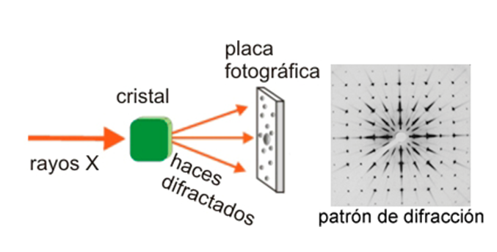

Se podría decir que es una especie de radiografía de la sustancia que se está analizando, pero recibe el nombre de patrón de difracción. Lo interesante de esta técnica, es que cada muestra analizada produce un patrón de zonas iluminadas y oscuras. Después, estas imágenes se someten a análisis matemáticos que permiten conocer parámetros a nivel molecular de la muestra.

Con la cristalografía de rayos “X” se estudia la estructura íntima de compuestos orgánicos e inorgánicos. Se puede saber qué forma tienen, como están distribuidos sus átomos y que distancias y ángulos tienen entre ellos. Basándose en toda esta información, es posible deducir las estructuras tridimensionales de las sustancias observadas.

Cuando esta técnica se aplica en materiales cristalinos, es decir, materiales que presentan un acomodo ordenado en sus átomos que se repite dentro de todo el material, se obtienen patrones de difracción regulares.

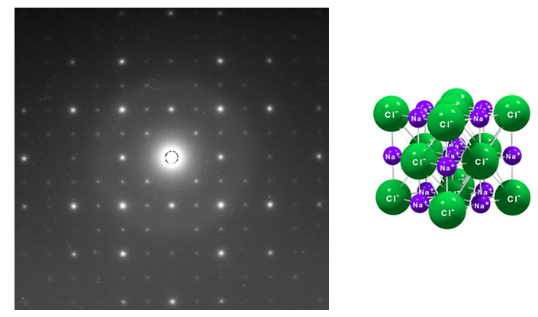

Por ejemplo, en la imagen de arriba, puedes ver el patrón de difracción de un cristal de sal, y también puedes observar la estructura tridimensional que adoptan los átomos de sodio y cloro que constituyen a la sal de mesa.

En la década de 1930, muchos investigadores se dieron cuenta que la estructura de las moléculas, es decir, su forma tridimensional, estaba ligada a la función que desempeñaban, por lo que esta técnica se empezó a utilizar para el estudio de moléculas orgánicas. La interacción que tuvo con tan afamados cristalógrafos sugiere que empezó a interesarse en esta técnica.

En 1941 terminó sus estudios universitarios, de los cuales no recibió el grado de licenciatura, ya que, como se comentó anteriormente, Cambridge era una de esas universidades que hacía distinción entre hombres y mujeres. Sin embargo, esta segregación termina en 1947, y las mujeres graduadas recibieron sus títulos de forma retroactiva.

Al graduarse, volvió a ganar una beca para trabajar en el laboratorio de física y química de Cambridge, bajo la supervisión de Ronald George, con el que simplemente no congenió. Por suerte, se abrió una nueva área de oportunidad para sus valiosas habilidades como científica. En 1942, recibió una oferta para desarrollar estudios sobre el carbón en la Asociación Británica para la Investigación del uso del Carbón.

Con su plaza como investigadora logró ayudar a desarrollar unas máscaras antigás que utilizaban filtros de carbón, estas fueron de gran ayuda en la Segunda Guerra Mundial. Su sentido de ayuda hacia las personas era tan grande, que fue voluntaria como guardia de ataques aéreos y organizó patrullas para ayudar a que las personas estuvieran seguras durante este tipo de ataques.

Con sus investigaciones sobre el carbón elaboró su tesis doctoral y obtuvo ese grado en 1945. Dos años más tarde, aceptó la invitación que le hizo Jacques Mering, un ingeniero naturalizado francés, que estaba conduciendo investigaciones utilizando la cristalografía por rayos “X” en el laboratorio central de servicios químicos en París. Rosalind Franklin se muda entonces a Francia. Su estancia en París fue una época muy productiva para ella. Perfeccionó sus técnicas en cristalografía y aprendió cómo usarla en sustancias orgánicas, para conocer sus características estructurales. También ganó independencia, al vivir alejada de su familia, y se sentía realmente cómoda de estar en una ciudad como Paris.

El trato a las mujeres era muy distinto al que recibía en Inglaterra. En el laboratorio central era tratada y respetada como igual. En este período publicó más de 10 trabajos que se distinguieron por el detalle, estructura, rigurosidad y calidad de las conclusiones que arrojaban, y con el paso del tiempo se volvió una científica reconocida por sus aportaciones.

En 1951 es convencida de regresar a Inglaterra para trabajar en el King’s College. Ella no quería dejar Paris, pero John Randall afirmaba que ella podía lograr grandes descubrimientos si aplicaba su dominio en la cristalografía para el estudio del ADN, cuya estructura era desconocida. Rosalind recibió entonces una beca y en enero de 1951 empieza su trabajo como asociada en la Unidad de Biofísica del Consejo de Investigación Médica, que dirigía el mismo John Randall.

Su llegada estuvo ensombrecida por un mal entendido con el que era el jefe del laboratorio, Maurice Wilkins. Cuando Rosalind fue invitada a unirse al grupo de investigación, nunca se le indicó que sería la asistente de Maurice Wilkins, así que asumió que ella iba en calidad de investigadora independiente. Cuando se estableció en el laboratorio, Wilkins estaba de viaje, y ella comenzó inmediatamente su trabajo desconociendo que tenía un superior.

Apoyada de Raymond Gosling, un estudiante de doctorado, Rosalind realizó mejoras sustanciales al equipo de cristalografía, poniendo en práctica todo lo que había aprendido en sus años parisienses.

Cuando Wilkins regresó, se encontró que Rosalind había tomado posesión de su laboratorio y que en realidad lo había mejorado. La diferencia entre sus personalidades hizo que su trabajo juntos fuera muy incómodo. Wilkins era un hombre reservado, mientras que Rosalind Franklin era una mujer decidida, segura y directa, que no estaba dispuesta subordinarse a Wilkins.

El malentendido entre la posición que cada uno ocupaba no se aclaró, ya que Randall nunca se enteró de lo que pasaba. A las dificultades en el laboratorio, también se sumaba la discriminación que sufría por su género. Es bien sabido que mientras los científicos tenían una sala recién remodelada para descansar, tomar el té y conversar, las mujeres eran relegadas a tomar café en un cuarto descuidado, y debido al poco número de investigadoras, Rosalind casi siempre estaba sola.

A pesar de todos los problemas, Franklin superó rápidamente a Wilkins con sus investigaciones, y a través de sus imágenes cristalográficas pudo identificar dos estados en los que se encontraba el ADN, las cuales llamó Forma A y Forma B.

La Forma A era ADN seco, mientras que la Forma B, era ADN húmedo, que de hecho es como se encuentra en las células.

Aunque Rosalind Franklin no estaba consiente, existía una carrera entre los científicos ingleses y americanos, por descubrir la estructura que tenía el ADN. Varios grupos de investigación estaban abocados a esa tarea.

En Estados Unidos, la investigación estaba liderada por Linus Pauling, un afamado químico, mientras que, en Inglaterra, existían dos grupos, el que se encontraba en el King’s College con Rosalind entre sus filas, y un segundo, en el famoso laboratorio Cavendish, que pertenecía al departamento de física de Cambridge, y que en ese entonces estaba dirigido por Lawrence Bragg, quien había convivido con Rosalind cuando ella cursó sus estudios universitarios.

Bragg impulsó a los jóvenes Francis Crick y James Watson a dedicarse al estudio de la molécula del ADN, puesto que los biólogos ya sospechaban que era la clave para entender la genética, pero sus investigaciones no prosperaban. Watson y Crick habían ideado algunos modelos, pero ninguno podía ser aceptado sin sustento matemático ni evidencia cristalográfica que lo apoyara.

Por otro lado, en King’s College Wilkins habían obtenido imágenes que sugerían que la Forma B del ADN podía ser una hélice.

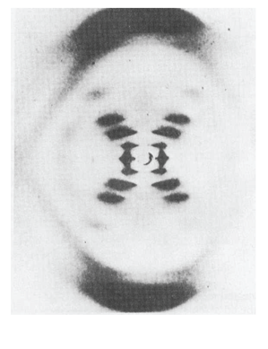

Rosalind se enfocó estudiando la Forma A, ya que esta arrojaba más información en las imágenes de cristalografía.

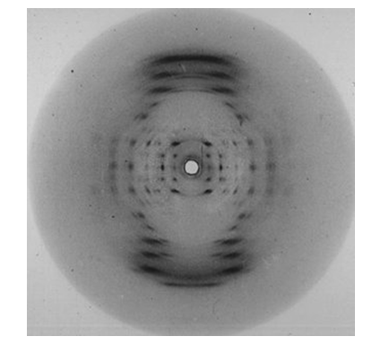

Crick convenció a Watson de acudir a una conferencia que era impartida por Rosalind, en donde exponía parte de sus resultados sobre el ADN. Tuvieron la idea de invitar a Rosalind a su laboratorio para que observará su modelo, ya que ella, al ser una experta en cristalografía, podía deducir si una disposición molecular como la que proponían podía generar el patrón de difracción que ella detectaba.

Rosalind fue apabullante con sus críticas al modelo de Watson y Crick, y fue muy específica en señalar porque no concordaba con la evidencia experimental. Fue un momento vergonzoso para el equipo del laboratorio Cavendish, incluso Watson tuvo que admitir que no tenía los conocimientos suficientes en cristalografía como para entender los datos. Laurence Bragg, jefe del laboratorio, les prohibió seguir con la construcción de más modelos.

El episodio en Cambridge sirvió para que Rosalind ganará más confianza en sus investigaciones, y estaba segura de que tarde o temprano llegaría a la respuesta, mientras tanto, preparaba un artículo donde publicaría sus resultados.

Sin embargo, su antagonista de laboratorio, Wilkins, se tomó la libertad de compartir estos escritos con Watson y Crick, porque empezaba a sentir que estaba perdiendo la carrera contra Franklin. En mayo de 1952, Rosalind obtuvo la imagen más nítida de la Forma B hasta el momento.

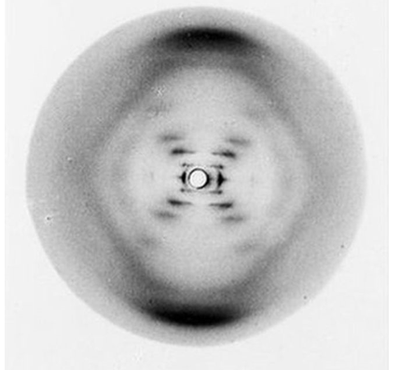

La llamada imagen 51 tomó alrededor de 100 horas de exposición y era la prueba más contundente de que el ADN tenía una forma helicoidal.

La forma de equis que se puede apreciar fácilmente en la Fotografía 51 es un indicio claro de que el ADN era en realidad, una hélice. Por desgracia, la enemistad entre Wilkins y Franklin les impidió comparar sus resultados, quizá de haber colaborado, ellos hubieran dado con la respuesta correcta.

Rosalind ya se encontraba muy inconforme con su estancia en el King’s College, y arregla su partida, comprometiéndose a terminar el análisis de sus datos y redactar sus conclusiones. Conforme todo esto ocurría, Wilkins tuvo acceso a la foto 51.

Mientras tanto, en Estados Unidos en el año 1952, Linus Pauling había hecho un gran avance en cuánto a la descripción de la estructura del ADN.

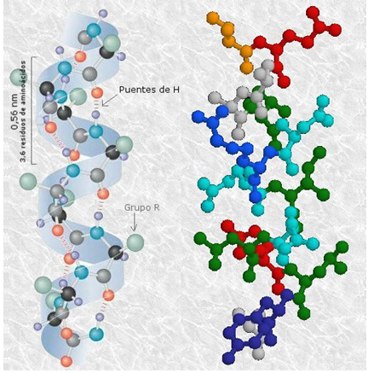

A través de la cristalografía había encontrado lo que se conoce como hélices alfa, que son estructuras secundarias de las proteínas que tienen la forma de una hélice, en donde los aminoácidos están unidos gracias a puentes de hidrógeno. Apoyándose en sus resultados cristalográficos, estaba a punto de proponer una estructura de triple hélice para el ADN.

Cuando se sintió cerca del gran descubrimiento, se lo anunció a su hijo Peter Pauling, quien en ese momento se había unido al equipo del laboratorio Cavendish. Éste no tardó en correr el rumor de que su padre estaba a punto de encontrar la estructura del ADN, y cuando la noticia llegó a oídos de Watson y Crick, fue recibida como una cubetada de agua fría.

Pauling había cometido errores similares a los de Watson y Crick, todo derivado de la poca calidad de las imágenes cristalográficas que poseía.

La teoría de la triple hélice fue desmentida tan pronto como fue publicada, pero Watson sabía que, si de algún modo Pauling obtenía los datos que Rosalind había generado, iba a ser capaz de dar con la solución.

Watson acudió a Rosalind, para mostrarle el artículo de Pauling, y trató de convencerla de que, si no compartía sus resultados con ellos, Pauling iba a encontrar primero la estructura del ADN, obteniendo una negativa de parte de Franklin.

Tras este fracaso, Watson acude a Wilkins, quien finalmente le muestra la foto 51. Watson y Crick comparten esta información con Bragg, quien les permite construir un nuevo modelo, esta vez usando todos los resultados que Rosalind Franklin había obtenido, incluso el reporte final que había elaborado.

En este reporte se sugiere que el ADN tenía una especie de simetría y sumado a la evidencia de la forma helicoidal, Wilson concluye que había dos hélices en direcciones opuestas. Conectando esta conjetura con otros resultados relacionados con la composición del ADN, logran encontrar su estructura, y al mismo tiempo la forma en la que se replica.

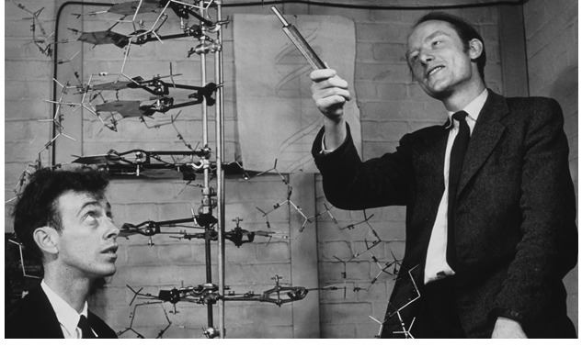

Cuando su modelo estuvo listo, tenían que encontrar la forma de demostrar que su teoría era correcta, y la única manera de hacerlo era a través de Rosalind Franklin. La invitaron de nuevo a su laboratorio, y se dio cuenta que el nuevo modelo de Watson y Crick era congruente con sus imágenes. De inmediato se dieron a la tarea de redactar sus resultados.

El editor de la revista Nature, fue informado acerca de la delicada situación en la que se produjeron los descubrimientos de Watson y Crick, y encontraron la solución para evitar que se supieran las verdaderas circunstancias.

El 25 de abril de 1953 se publicaron tres artículos en la prestigiosa revista británica Nature. El primero titulado “Una estructura para el ácido desoxirribonucleico”, firmado por James Watson y Francis Crick, fue sucedido por un artículo de Wilkins y por último el de Rosalind Franklin. El colocarlos en este orden específico hizo parecer que el trabajo de Rosalind era la comprobación del modelo, más no la fuente de la evidencia para construirlo.

Para cuando se publicó la revista, Franklin ya tenía su propio equipo de trabajo en el Birkbeck College.

Franklin dirigió investigaciones acerca de las estructuras moleculares de los virus, que llevó a descubrimientos nunca antes vistos. Dentro de los virus que estudió se incluyen el virus de la polio y el virus mosaico del tabaco.

Rosalind Franklin murió en 1958 a la edad de 37 años a causa de un cáncer, quizá producido por los años que trabajo con rayos “X”.

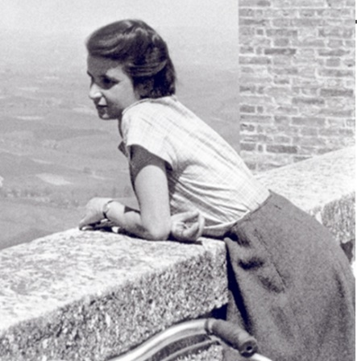

En 1962 Watson, Crick y Wilkins recibieron el Premio Nobel de Medicina por sus trabajos sobre la estructura molecular del ADN, y en sus discursos de aceptación hacen una omisión total de lo fundamental que fue el trabajo de Rosalind Franklin para su investigación.

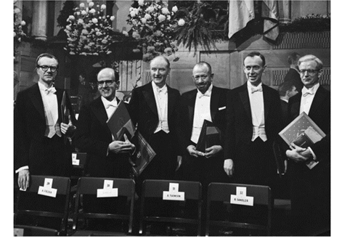
Rosalind Franklin nunca se dio por vencida, a pesar de que fue discriminada por ser mujer. Ella nunca dejó de investigar, aunque no recibió en vida los reconocimientos que merecía de parte de la comunidad científica. Por esa tenacidad, es un gran ejemplo para las mujeres y, por supuesto, también para los hombres.

Su visión de la vida es descrita en una carta que le escribió a su padre en 1940, cuando ella tenía 20 años. La carta menciona lo siguiente:

“La ciencia y la vida ni pueden ni deben estar separadas. Para mí la ciencia da una explicación parcial de la vida, tal como es, se basa en los hechos, la experiencia y los experimentos. En mi opinión, lo único que necesita la fe es el convencimiento de que esforzándonos en hacer lo mejor que podemos nos acercaremos al éxito, y que el éxito de nuestros propósitos, la mejora de la humanidad de hoy y del futuro, merece la pena conseguirse”.

La historia de Rosalind Franklin refleja tanto la situación de muchas niñas con deseos de estudiar y prepararse, como la manera en que las perspectivas de género se convierten en limitantes para lograr sus propósitos de vida.

Es por eso, que se debe reconocer que todas las personas tienen un gran potencial sin importar su género.

Son muchas las mujeres que han realizado grandes aportaciones a la ciencia, aunque no siempre reciban el crédito que merecen. Algunos ejemplos son:

Hipatia de Alejandría. | Primera mujer en realizar una contribución sustancial al desarrollo de las matemáticas.
Sophie Germain. | Matemática del siglo XVIII que hizo grandes aportaciones a la teoría de números y la teoría de la elasticidad. Debido a la discriminación que sufría por ser mujer, firmaba sus cartas con un pseudónimo masculino.
María Sibylla Merian. | Primera entomóloga empírica, que viajó para describir y observar a los insectos en su propio hábitat.
Ada Lovelace. | Matemática y escritora inglesa, es considerada por muchos como la primera programadora de la historia.
Lise Meitner. | Física austriaca descubridora de la fusión nuclear, sin embargo, este logro fue atribuido a su compañero de laboratorio Otto Hahn, por el que recibió el premio Nobel en 1944.
Mary Anning. | Fue la primera paleontóloga reconocida y descubrió un esqueleto completo de un plesiosaurio.
Mary Somerville. | Matemática y científica escocesa, analizó las perturbaciones en la órbita de Urano, lo que condujo al posterior descubrimiento de Neptuno.
Margarita Salas. | Bioquímica española que descubrió una enzima que tiene la capacidad de producir copias genéticas precisas a partir de una sola gota de sangre.
Barbara McClintock. | Científica estadounidense que descubrió los genes saltarines, revelando el hecho de que los genes eran capaces de saltar entre distintos cromosomas.

No olvides que ellas son un pequeño ejemplo de todas las mujeres que dedican sus esfuerzos a la ciencia.

Si deseas profundizar en el tema o resolver dudas, revisa tu libro de texto o recurre a otras fuentes de información confiable.

El reto de hoy:

Reúnete con tu familia para reflexionar sobre las aportaciones de Rosalind Franklin y realiza un resumen o un mapa mental sobre las mismas.

¡Buen trabajo!

Gracias por tu esfuerzo.

